**Уважаемые родители!**

**Информируем Вас о том, что с 1 сентября 2023 года все дошкольные образовательные учреждения на территории России переходят на работу по новой Федеральной образовательной программе дошкольного образования (ФОП ДО),утвержденной приказом Минпросвещения РФ от 25.11.2022 №1028.Одним из главных направлений новой программы (ФОП) является патриотическое воспитание детей. Предлагаю Вам ознакомиться с консультацией «Семейные прогулки по Санкт-Петербургу»., а также перейти к просмотру фильма по теме «Мы живем в России ».**

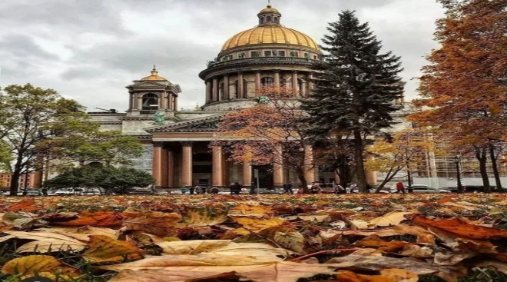 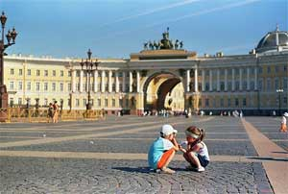

**«Консультация для родителей**

**«Семейные прогулки по Санкт-Петербургу»**

Мы живём в самом удивительном и прекрасном городе. Познание Петербурга детьми немыслимо без пеших прогулок. **«Они же маленькие, быстро устают»** — возразят некоторые взрослые. Замечание справедливое, поэтому первое требование к таким прогулкам — их небольшая протяженность по времени и расстоянию. Иначе дети не получат удовольствия, исчезнет желание продолжить их в будущем. В таких прогулках главное не количество увиденного, а радость узнавания нового о Санкт-Петербурге. А начинать надо вести эту работу с ближайшего окружения. Очень важно знать ребёнку свой домашний адрес, план маршрута от детского сада до дома, микрорайон, где он живёт.

**«МОЯ УЛИЦА»**

Улицы, как люди: у них есть свои имена, своя судьба и даже свой характер. Улицы не похожи одна на другую, каждая имеет своё **«лицо»**, выполняет свою **«работу»**, но все они необходимы городу. Что может рассказать о себе улица, на которой вы живёте?

Пройдитесь по улице, на которой вы живёте. Узнайте, как она называется. Выясните, почему она носит это название. Поговорите с ребёнком о том, зачем нужно знать свой адрес.

Рассмотрите улицу. Какая она — большая или маленькая, широкая или узкая, короткая или длинная, молодая или старая? Что полезного для горожан находится на этой улице (аптека, магазин, библиотека, почта)? Чем она интересна? Может быть он найдёт на ней то, чего нет на других соседних улицах. Обсудите, куда ведёт ваша улица. Зачем она необходима городу? Какой транспорт двигается по вашей улице? Поговорите с ребёнком о том, что ему больше всего понравилось на этой улице. А что не понравилось? Как жители могут помочь своей улице — сделать её более красивой и благоустроенной?

Возвратившись домой, нарисуйте вместе с ребёнком **«портрет»** улицы. Тема может быть произвольной: **«Наша улица»**, **«Как улица наряжается в праздник»**, **«Какой мы хотим видеть нашу улицу»**.

**«ПРОГУЛКА ПО ОСЕННЕМУ ГОРОДУ»**

Санкт-Петербург – в разное время года совершенно разный. Поэтому полезно посещать с ребёнком одни и те же места в течение целого года и наблюдать за тем, как изменяется сам город и горожане. Чем же необычен осенний Петербург? Совершите прогулку с ребёнком по осеннему Санкт-Петербургу. Попросите ребёнка найти признаки наступившей осени: как изменилась погода? Что происходит с природой? Рассмотрите внешний вид и состояние деревьев. Уточните, какие деревья знакомы ребёнку. Соберите опавшие листья, жёлуди. Обратите внимание ребёнка на то, что происходит с городом. Какие новые краски появляются на городских улицах? Какие приметы осени можно обнаружить на улицах? Рассмотрите, как меняются горожане. Поразмышляйте вместе с ребёнком, почему человек меняет одежду в течение года. Предложите ребёнку внимательно рассмотреть, какая на нём одежда: из чего она сделана, от чего может защитить. Возвратившись домой, попросите ребёнка ***нарисовать осенний город*** или ***составить поделку из собранных на прогулке природных материалов.***

***Предлагаем Вам и вашим детям просмотр фильма: «Мы живем в России»!***

